6 апреля 2014 «Всемирный ДЕНЬ ЗДОРОВЬЯ»
11.04.2014
В воскресенье Клуб любителей скандинавской ходьбы «СИНИЦА» достойно отметил всемирный праздник бодрым променадом по набережной Москвы реки! Встретились на Кропоткинской и по Крымской, Пушкинской и Андреевской набережным дошли до Воробьевых гор! Наш «пробег» прошел под девизом «Ударим палками по гипертонии и диабету»!!!
Шестикилометровый маршрут показался слишком лёгким и многие прошли двойную дистанцию. Двери в Клуб открыты для всех желающих, стремящихся приобщиться к здоровому образу жизни!

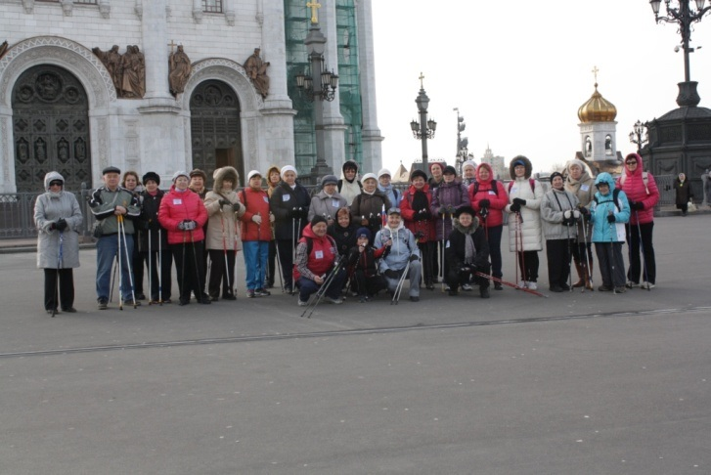
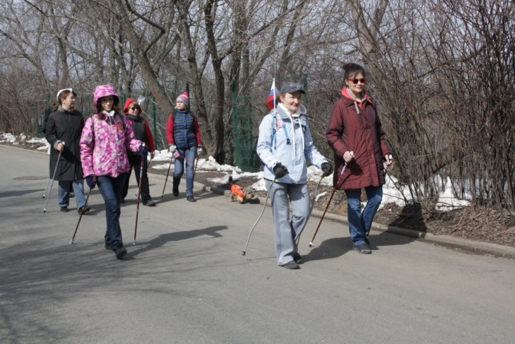
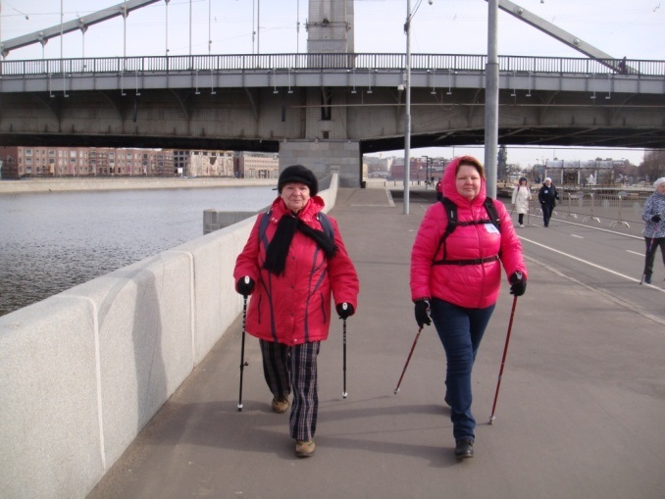
Клуб скандинавской ходьбы «СИНИЦА» ГБУ города Москвы «Центр досуга и спорта «Маяк» 8-495-395-53-54
www.sinitsa-nw.ru

Адрес страницы: http://zyablikovo.mos.ru/organization-of-recreational-social-educational-health-and-sportivnoy-work-with-the-population-by-pl/detail/1052728.html
Управа района Зябликово города Москвы

